Муниципальное образовательное учреждение

средняя общеобразовательная школа № 1

г. Богородицк

КОНКУРСНАЯ ПРОГРАММА

Классный руководитель: Головина Е. Н.

Класс: 4 «Б»

2013г.

КОНКУРСНАЯ ПРОГРАММА

«МОЯ МАМА ЛУЧШЕ ВСЕХ»

Цель: Создание благоприятных условий для развития нравственного, коммуникативного и творческого потенциалов.

Задачи:

1. Способствовать сплочению коллектива через включение всех учащихся и старших членов семьи в совместную досуговую деятельность;
2. Развивать инициативу, самостоятельность, опыт творческой деятельности;
3. Воспитывать любовь, заботу, внимание и уважение к близким и родным людям, эмоционально-ценностное отношение к деятельности.

Оборудование: подарки, расчески, резиночки для волос, соски, фонограммы песен,

выставка рисунков

Ход мероприятия.

Учитель: Что же за праздник готовится тут?

Может, честные гости придут?

Может, придут генералы?

Дети: Нет!

Ведущий: Может, придут адмиралы?

Дети: Нет!

Ведущий: Может, герой, облетевший весь свет?

Дети: Нет! Нет! Нет!

Учитель: Гадать понапрасну бросьте!

Смотрите, вот они, гости!

Почётные, важные самые!

Здравствуйте, мамы!

Учитель: Сегодня хочется смеяться,

Шутить играть и танцевать.

Давайте, гости улыбаться

И вместе праздник отмечать!

Я загадаю вам загадку,

Сумейте быстро отвечать,

И громко верную отгадку

Должны вы будете сказать.

Учитель: - Кто сварит нам борщ или вкусную кашу?

- Кто торт испечёт, новый свитер мне свяжет?

- Кто ловко сошьёт мне рубашку и брюки?

- Кто с мылом отмоет мне грязные руки?

- Кто в доме порядок всегда наведёт,

- Починит игрушку и книжку прочтёт?

- Кто песню споёт или сказку расскажет,

- Царапину сыну зелёнкой намажет?

- Лучше её не бывает на свете,

- Знают об этом с рождения дети!

- Хоть мы бываем сердиты, упрямы,

- Всё нам прощает любимая… ( все хором…мама)

Учитель: Мы рады приветствовать вас на нашем празднике. В последнее воскресение ноября в России отмечается светлый праздник-День Матери. Мама-это самый родной человек . Жизнь мам от начала и до конца посвящена детям.

1 Свет мой, зеркальце, скажи

Да всю правду доложи:

Кто на свете всех мудрее,

Всех любимей и добрее?

Молвит зеркальце в ответ:

2 Все тут девицы прекрасны,

В том, конечно, спору нет!

Только есть такое слово,

Что дороже дорогого!

3 В этом слове первый крик,

Радость солнечной улыбки,

В этом слове - счастья миг

Дорогой и очень близкий!

Все: это слово-мама!

Учитель: давайте назовём ласковые слова для мамы (Мамуля, мамочка, мамулечка…)

**Учитель:** Слова МАМА - одно из самых древних на земле и звучит почти одинаково нежно на всех языках мира. Это говорит о том, что все люди почитают и любят своих матерей.   
 Во многих странах мира отмечают День матери, правда, в разное время. При этом, в отличие от Международного женского дня 8 марта, в День матери чествуются только матери и беременные женщины, а не все представительницы слабого пола.   
 По некоторым источникам традиция празднования Дня матери берет начало еще в женских мистериях древнего Рима, предназначенных для почитания Великой Матери - богини, матери всех богов. Также известно, что в Англии XV века отмечалось так называемое "Материнское воскресенье" - четвертое воскресенье Великого поста, посвященное чествованию матерей по всей стране. Постепенно этот праздник приобрел другое значение - чествовать стали не матерей, а "Матерь Церковь", так что праздник стал отчасти церковным. В нашей стране «День матери» отмечают в последнее воскресенье ноября. В этот день принято поздравлять своих мам, приезжать к ним в гости, дарить подарки.

Учитель: Ежегодно в России, в последнее воскресенье ноября, отмечается День Матери. Учреждение этого праздника отвечает лучшим традициям отношения россиян к материнству. Этот праздник является объединяющим все слои российского общества на идеях добра и почитания женщины-Матери, достойной этого имени.

За день до своего рождения ребёнок спросил у Бога:  
— Я не знаю, зачем я иду в этот мир. Что я должен делать?

Бог ответил:  
— Я подарю тебе ангела, который всегда будет рядом с тобой. Он всё тебе объяснит.  
— Но как я пойму его, ведь я не знаю его язык?  
— Ангел будет учить тебя своему языку. Он будет охранять тебя от всех бед.  
— Как и когда я должен вернуться к тебе?  
— Твой ангел скажет тебе всё.  
— А как зовут моего ангела?  
**— Неважно как его зовут, у него много имён. Ты будешь называть его мама!**

**Стихотворение**

**(Фролова Настя, Комиссарова Софья).**

День матери — праздник пока молодой,

Но все ему рады, конечно, —

Все, кто рождены под счастливой звездой,

И мамы опекой сердечной!

Мы в диких бегах суеты городской

Подчас забываем о маме,

Спешим, растворяясь в массе людской,

Всерьез увлекаясь делами…

А мама нас ждет, и ночами не спит,

Волнуясь и думая часто —

«Ах, как они там?» — и сердце болит,

И стонет, и рвется на части…

Я в праздник тебя пришел навестить,

Хоть можно почаще, конечно, —

Желаю тебе не болеть, не грустить,

Люблю я тебя бесконечно!

**Учитель:** Для мамы самое дорогое на свете это ее дети. Материнская любовь - самая святая и бескорыстная. Мама - ваш первый учитель и самый близкий друг. На свете нет человека роднее и ближе мамы, потому что всё на земле начинается с мамы…

**(Подопригорина Яна).**

**Подарок любимой мамочке**

В домике у Солнышка

И в мороз тепло,

Даже ночью темною

Там всегда светло.

Как увижу Солнышко,

Так всегда пою.

Я его, наверное,

Больше всех люблю!

Солнышку лучистому

Подарю цветы,

Потому что СОЛНЫШКО –

ЭТО, МАМА, ТЫ!

**Учитель:** Мама – самое дорогое, что есть у человека.

**День Матери** — праздник любви и уважения.

В этот день ей дарят цветы и улыбки, выражают свою любовь и уважение.

И это лишь малость, из того, чем мы обязаны самому дорогому человеку **—** маме.

**Материнская любовь** — основа и источник жизни на земле. Во всем мире достоинство человека определяется его отношением к матери, чувством благодарности за лучшие человеческие чувства, которые дарит нам мать.

Быть матерью — это огромное счастье, но и огромная ответственность. Ведь  нужны немалые и сознательные усилия, чтобы вырастить хорошего человека.

**(Солдаткина Настя, Брус Катя)**

(Стихотворение)

Мамочка наша родная,

Эти нежные строки - тебе.

Самой милой и самой красивой,

Самой доброй на этой земле.

Пусть печали в твой дом не заходят,

Пусть болезни пройдут стороной.

Мы весь мир поместили б в ладони

И тебе подарили одной.

Но и этого было бы мало,

Чтоб воздать за твою доброту,

Мы всю жизнь, наша милая мама,

Пред тобой в неоплатном долгу.

Спасибо, родная, за то, что растила,

За то, что взамен ничего не просила.

Что горе и радость деля пополам,

Во всем лучшей доли желала ты нам.

Красива, заботлива, нежно нежна,

Ты нам ежедневно и вечно нужна!

**Учитель:** Сегодня на празднике присутствуют наши мамы. Давайте их поприветствуем. (учитель называет имя и отчество мам).

Я предлагаю сейчас нам всем вместе поиграть. В честь такого замечательного праздника я подготовила небольшую конкурсную программу. Если вы будете активны, то получите море удовольствия и хорошее настроение и конечно призы.

За победу в конкурсе команда получит жетон. Выиграет та команда, которая наберет больше жетонов.

**Конкурс 1. «Собери пословицу».**

---Издавна с уважением и почётом относились к матерям. Что отразилось и в пословицах.

Давайте с ними познакомимся. Но сначала нужно собрать пословицы (раздаются разрез. пословицы мамам и детям - соединить и прочитать пословицу)

Нет милее дружка, чем родная матушка.

При солнышке тепло, при матушке добро.

Что мать в голову вобьёт, то и отец не выбьет.

Сердце матери греет лучше солнца.

Птица радуется весне, а младенец матери.

Материнская забота в огне не горит и в воде не тонет.

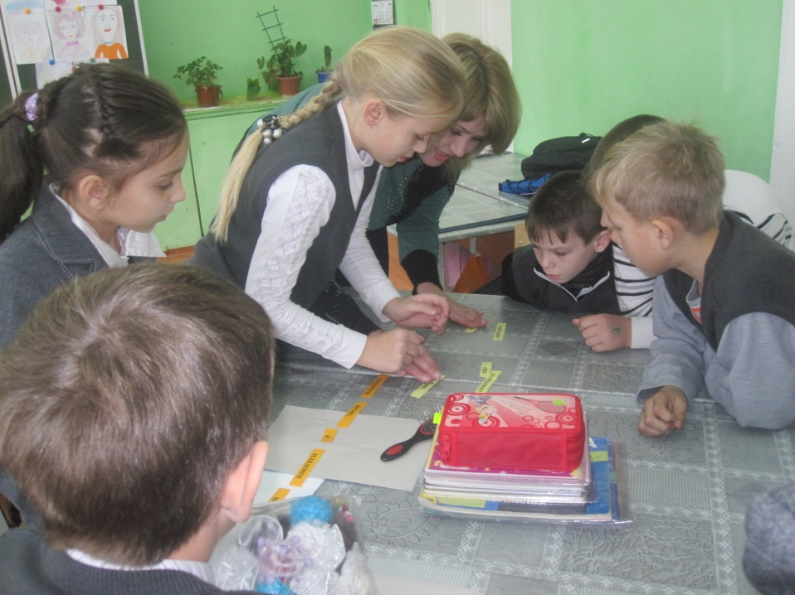Материнский гнев, что весенний снег: и много выпадает, да скоро растает.

**Учитель:** Ребята, как вы думаете, зачем маленьким детям дают соску? А теперь вспомните, как дети капризничали и не хотели спать. А голос мамы такой родной и нежный. Человек узнаёт его среди многих – голос своей мамы.

Ты тихо поешь колыбельную песню опять

И стала красивой, как прежде. Глаза потеплели.

Луна колыбель освещает. Ты глаз оторвать

Не можешь от этой залитой луной колыбели.

Ты тихо поешь колыбельную песню опять.

Я счастлив: и вновь понимаю, как вечно все это.

Я знаю: ребенку-расти, этой песне-звучать.

Я знаю, что вечно сияние лунного света.

Лицо материнское будет красивым всегда,

Любовь материнская будет полна бескорыстья,

Как будет прохладной далеких вершин высота,

Как будут весною зелеными травы и листья.

Ты тихо поешь колыбельную песню опять

И стала красивой, как прежде. Глаза потеплели.

Луна колыбель освещает. Ты глаз оторвать

Не можешь от этой залитой луной колыбели.

У каждой мамы есть своя колыбельная, но все они наполнены любовью и страстным желанием лучшего для своего ребенка. Какие колыбельные песни, уважаемые мамы, вы пели своим детям? Напойте.

**Конкурс 2 «Соскоплюи»**

«Соскоплюи» конкурс на удивление прост! Кто дальше выплюнет соску, тот и побеждает.

**Учитель:** Все мамы очень любят своих детей, заботятся о них. Ребята, что вы понимаете под словом «материнская любовь»? Каждый взрослый человек обязательно был, когда - то маленьким, учился в школе. Сегодня мы проверим наших мам, как они помогают вам собираться в школу.

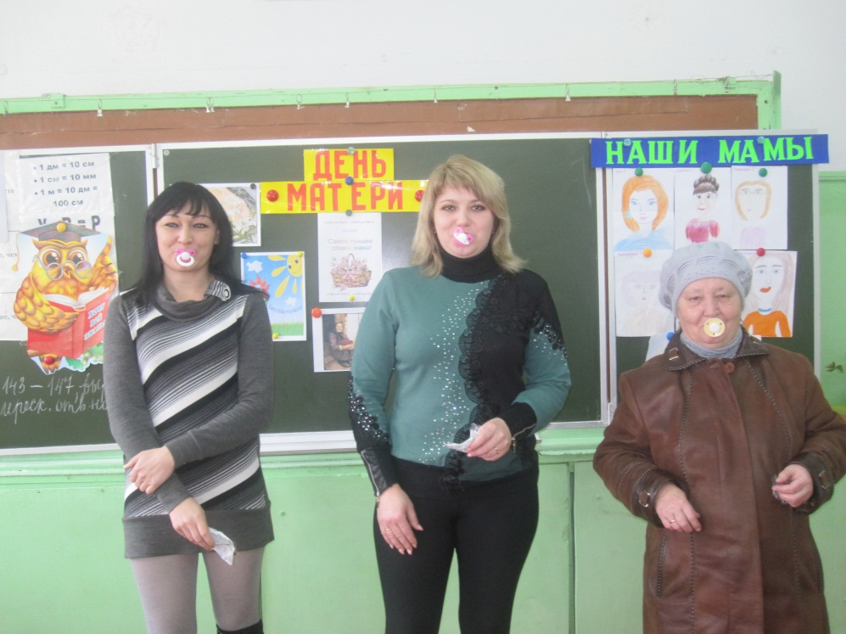

**Конкурс 3 «Соберись в школу»**

Каждая мама получает листочек с расписанием уроков. За одну минуту они должны собраться в школу.

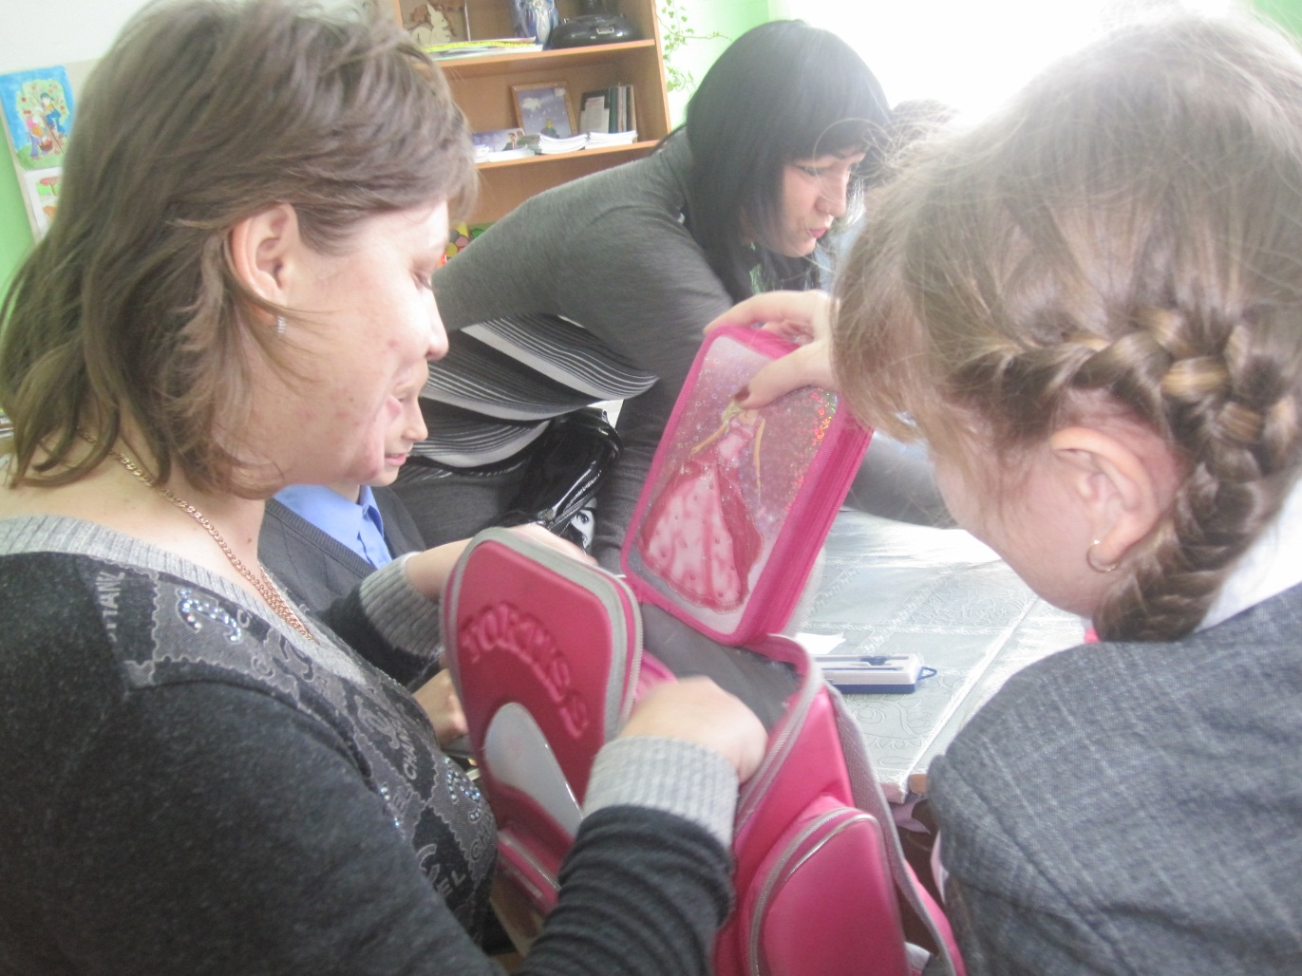

**Конкурс 4 «Парикмахер – стилист»**

Учитель: Каждое утро собирая, дочь в школу мама делает прическу дочери. Сегодня мамам предлагаю вспомнить свое детство, как ваши мамы заплетали вам косы, завязывали хвостики. Сейчас наши мамы будут в роли дочек, а дочки станут на некоторое время мамами и завяжут своим мамам бантики.

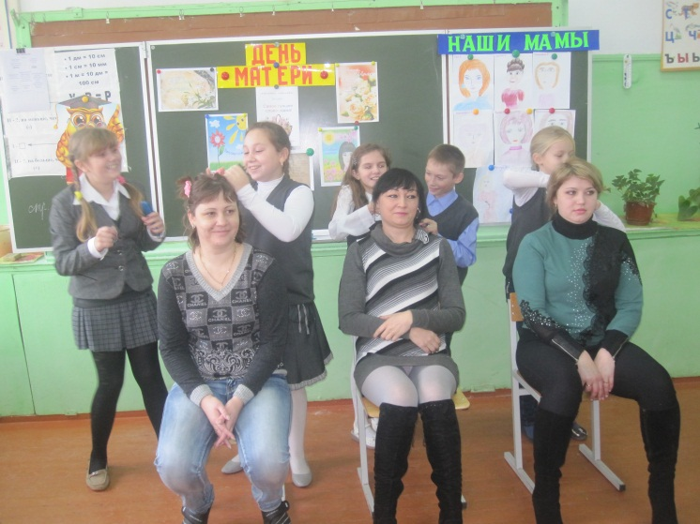

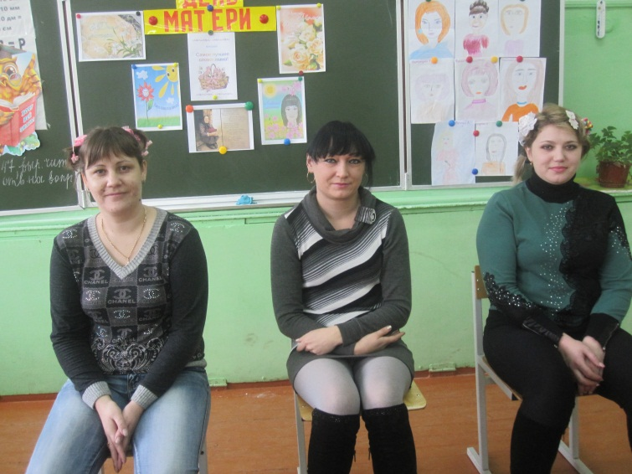

\

**Учитель:** В недалёком прошлом женщины были домохозяйками. Воспитывали детей, содержали дом в порядке, ухаживали за скотиной и т.д. Трудились они и день и ночь. Современные мамы больше всего времени проводят на работе. Как вы думаете, зачем мамам приходиться ходить на работу? Конечно, это не правильно, ведь дети должны как можно больше времени проводить с мамой.

**Учитель:** Наши мамы, наверняка, очень хорошие хозяйки. Как вы понимаете, что означает слово хозяйка? (ответы детей)

**Конкурс 5 «Накорми завтраком.»**

Отправляя ребенка в школу каждая мама заботится о том, чтобы ее ребенок накормлен, Так как мы собираемся в школу, прически уже сделали, пора завтракать. Сейчас наши дорогие мамы, вы будете кормить своих детей завтраком, но с завязанными глазами. Сегодняшний завтрак будет фруктовым и витаминным.

**(мамам завязываются глаза, вручается банан и салфетка, мама должна накормить ребенка).**

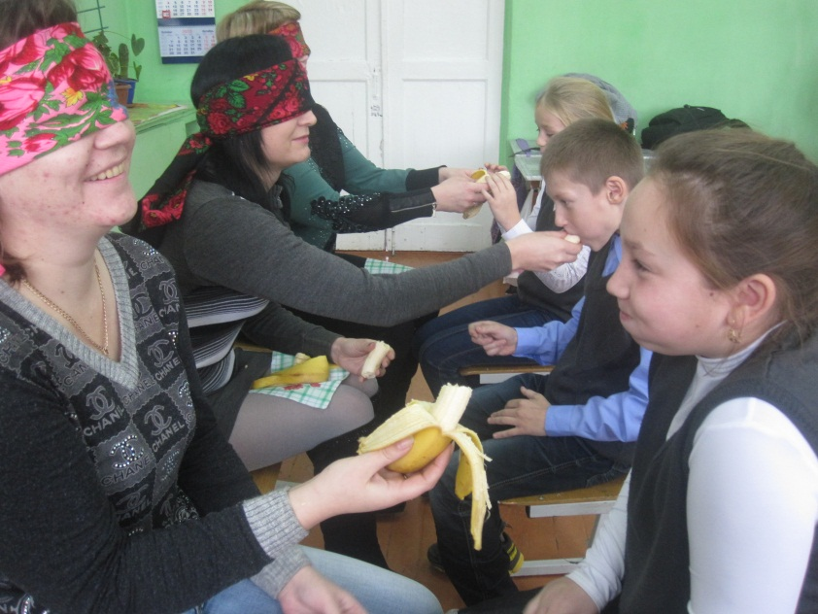

**Конкурс 6 «Узнай сказки»**

Подготовлены 3 сказки-перепутки. Каждая команда старается понять, какие же сказки задействованы. Мамы выступают поочередно. В отгадывании участвуют все 3 команды.

1.

Жил-был у бабы с дедом Колобок. Лежал он как-то раз на окошке. А тут Мышка бежала, хвостиком махнула. Колобок упал и разбился. Прибежали семеро козлят и всё съели, а крошки оставили. Побежали они домой, а крошки рассыпали по дорожке. Прилетели Гуси-лебеди, стали крошки

клевать, да из лужи запивать. Тут Кот ученый им и говорит: "Не пейте, а то козлятами станете!"

(7 сказок: "Колобок", "Курочка Ряба", "Волк и семеро козлят", "Гензель и Гретель", "Гуси-лебеди", "Сестрица Алёнушка и братец Иванушка", "Руслан и Людмила")

2.

Жили-были три медведя. И была у них избушка лубяная, а еще была ледяная. Вот бежали мимо Мышка-норушка и Лягушка-квакушка, увидали избушки и говорят: "Избушка, избушка, повернись к лесу задом, а к нам передом!". Стоит избушка, не двигается. Решили они войти, подошли к двери, потянули за ручку. Тянут-потянут, а вытянуть не могут. Видно, лежит там Спящая красавица и ждет, когда Емеля ее поцелует.

(7 сказок: "Три медведя", "Заюшкина избушка", "Теремок", "Баба Яга", "Репка", "Спящая красавица", "По щучьему веленью")

3.

В некотором царстве, в некотором государстве жила-была Царевна Лягушка. Вот как-то села она на серого волка и поехала искать перышко Финиста Ясна Сокола. Устал волк, хочет передохнуть, а она ему и говорит: "Не садись не пенек, не ешь пирожок!". А волк рассердился и говорит: "Как выскочу, как выпрыгну, полетят клочки по закоулочкам"! Испугалась Лягушка, ударилась оземь и в полночь превратилась в тыкву. Увидал ее Черномор и утащил к себе в замок.

(7 сказок: "Царевна-Лягушка", "Финист Ясный Сокол", "Иван царевич и Серый волк", "Маша и медведь", "Заюшкина избушка", "Золушка", "Руслан и Людмила")

**Конкурс 7 «Отгадай загадку» Конкурс для детей. Отвечают дети.**

**Учитель:**  Любая мама очень любит своего ребёнка, радуется даже самому маленькому его успеху. Давайте покажем мамам, как вы умеете отгадывать загадки.

|  |
| --- |
| ЗАГАДКИ ПРО МАМУ  Эти шарики на нити  Вы примерить не хотите ль?  На любые ваши вкусы  В маминой шкатулке ...(бусы)  В ушках маминых сверкают,  Цветом радуги играют.  Серебрятся капли-крошки  Украшения ...(серёжки)    Край ее зовут полями,  Верх украшен весь цветами.  Головной убор-загадка -  Есть у мамы нашей ...(шляпка)    Назовите-ка посуду:  Ручка прицепилась к кругу.  Блин испечь ей – ерунда  Это же ...(сковорода)    В брюхе у него вода  Забурлила от тепла.  Как разгневанный начальник,  Быстро закипает ...(чайник)  Это кушанье для всех  Мама сварит на обед.  И половник тут как тут –  Разольет в тарелки ...(суп)    Пыль найдет и вмиг проглотит –  Чистоту для нас наводит.  Длинный шланг, как хобот-нос,  Коврик чистит ...(пылесос)    Гладит платья и рубашки,  Отутюжит нам кармашки.  Он в хозяйстве верный друг –  Имя у него ...(утюг)    Вот на лампочке колпак  Разделяет свет и мрак.  По краям его ажур -  Это дивный ...(абажур)    Полосатый зверь у мамы  Блюдце выпросит сметаны.  И, поев ее немножко,  Замурлычет наша ...(кошка) |

**Учитель:** Быть мамой очень не просто. Сколько хлопот и забот лежит на её плечах. Глаза боятся, а руки делают. Так гласит народная мудрость. Современная мама вынуждена большую часть времени проводить на работе, чтобы обуть, одеть и прокормить своих детей. Задача детей помогать своим мамам по хозяйству, радовать своими хорошими отметками, не огорчать её своими поступками.

1. Много звёзд на ясном небе!

Много колосков в полях!

Много песенок у птицы,

Много листьев на ветвях!

Только мама в этом мире

Лишь одна всего у нас.

2. Подарить решили мамам

Праздник смеха мы сейчас,

Чтобы мамы улыбались,

Были рады все за нас.

3. Мы старались, мы спешили,

Пляски, песенки учили.

Мамам мы стихи прочтём,

Дружно спляшем и споём.

4. Голос мамы так певуч,

Ласковый и мудрый,

Словно первый нежный луч

Начинает утро.

5. Мамы добрая рука,

Если загрустила я,

Прикоснётся так легко,

Станет на душе светло.

6. Почему, когда я с мамой,

Даже хмурый день светлей?

Потому что, потому что

Нету мамочки милей!

7. Почему, когда мне больно,

К маме я спешу скорей?

Потому что, потому что

Нету мамочки нежней!

8. Почему, когда мы вместе,

Я счастливей всех детей?

Потому что, потому что

Нету мамочки добрей!

9. Мамочек красивых,

Добрых и любимых

Мы сейчас поздравим,

Песню им подарим!

**( Звучит песня «Мамина улыбка»)**

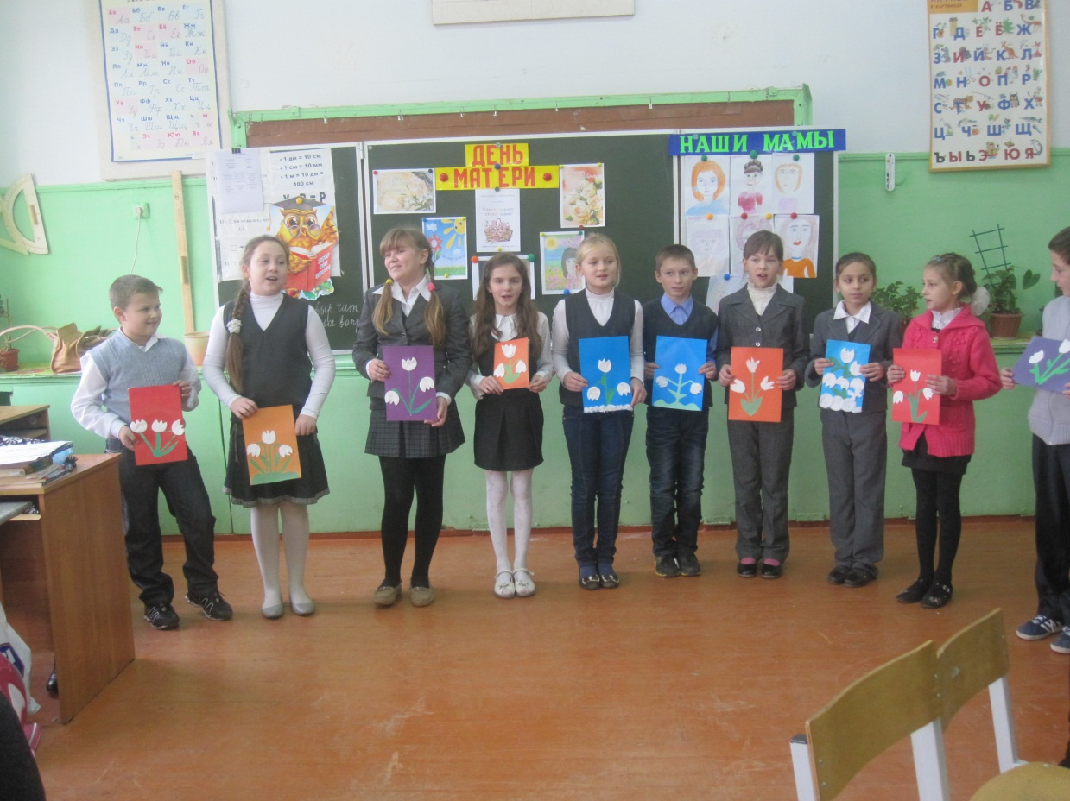**Учитель:**  Наш праздник подходит к концу. Надеюсь, вам понравилось. Давайте посчитаем ваши жетоны. Но что за праздник без подарков? Вручаются призы всем участникам праздника.

**Песня "Мама и дочка"**

**муз. Гельсят Шайдуловой,**

**слова Елены Плотниковой**

1.Где весна - там цветы и подарки,

Добрых песен знакомые строчки…

В ясный день прогуляться по парку

Собираются мама и дочка.

2.Солнца луч, по-весеннему тонкий,

Позабыл про морозы и вьюги.

Восхищаются в классе девчонки:

«Вы же с мамой совсем как подруги!»

Припев:

Мама и дочка – они так похожи!

Мама и дочка – две капельки солнца.

Детство уходит, уходит – и все же

В сердце любовь навсегда остается!

3.Дочь грустит, дочь ответа не знает.

На душе тяжело и тревожно.

Мама скажет с надеждой: родная!

Все вернуть, все исправить возможно!

4.Голос мамы, и нежный, и строгий,

В нас звучит сквозь ветра и потери.

Мама с дочкой идут по дороге –

По дороге любви и доверья.

**Мама**

**муз.Е.Лучников**

**сл. Т. Графчикова**

Ну, как такое могло случиться.

Никто детей ни о чем не спросит.

А скорый поезд по рельсам мчится

Куда-то маму мою увозит…

Ну, кто позволил, чтоб так надолго

Без мам своих оставались дети

Но я чуть-чуть поскучаю только

И скоро мама моя приедет

А я игрушек не замечаю

Одно и тоже твержу упрямо

Тебя я жду, по тебе скучаю

Мама…

А в жизни часто вот так бывает

Работа мамы важнее все же

А мне ее здесь так не хватает

Она приехать опять не может

А без тебя изменилось столько

И солнце так по-другому светит

Но я чуть-чуть поскучаю только

И скоро мама моя приедет

**Колыбельная**

**Муз. В Широкова сл Т Графчикова**

1. Месяц над водой, отражается.

Звезды над землей рассыпаются.

Тихо напою: «Баю-баю!» -

Песенку свою колыбельную.

2. Облаками снежными стелется

За окошком вьюга-метелица.

Словно сказка всем не приметная

Скоро ночь придет к нам волшебная!

Припев:

Как дорожки замела вьюга снежная!

Снова в гости к нам пришла ночь волшебная.

3. Снег летит в окошко непрошено,

Все дорожки им запорошены.

Затаится ночь за околицей

И мою развеет бессонницу.

Припев:

lines18lines18

ПРАЗДНИК





lines18lines18

Нет милее дружка,

чем родная матушка.

При солнышке тепло,

при матушке добро.

Что мать в голову вобьёт,

то и отец не выбьет.

Сердце матери греет

лучше солнца.

Птица радуется весне,

а младенец матери.

Материнская забота в огне не горит

и в воде не тонет.

Материнский гнев, что весенний снег:

и много выпадает, да скоро растает.

3.Чтение высказываний писателей, философов о матери.

1). Всё прекрасное в человеке – от лучей солнца и от молока Матери…

М.Горький

2). Нет ничего святее и бескорыстнее любви матери.

В.Г.Белинский

3). Это великое предназначение женщины – быть матерью, хранительницей домашнего очага.

В.И.Белов

4). Вовремя, при жизни их должны мы сказать матерям всё доброе, что можем сказать, и сделать для них всё доброе, что можем сделать.

А.Г.Алексин

5). Любовь к Родине начинается с любви к матери. А человек начинается с его отношения к матери. И всё лучшее, что в человеке, достаётся ему от матери.

Ю.Я.Яковлев

6). Мать – самое уважаемое, что ни есть в жизни, самое родное – вся состоит из жалости…

В.М.Шукшин

7). Горжусь … что имел подобную мать, ни о чём и ни о ком у меня мысль так не светла, воспоминание так не светло, как о ней.

И.А.Гончаров

8). Наша мать, Евгения Яковлевна, в отличие от отца была очень мягкой, тихой женщиной. Она обладала поэтической натурой… На фоне внешней суровости отца материнская заботливость и нежное отношение к детям воспринимались нами с особенной остротой и горячей признательностью.

М.П.Чехова

9). Талант у нас со стороны отца, а душа со стороны матери.

А.П.Чехов

10). Великое чувство. Его до конца

Мы живо в душе сохраняем.

Мы любим сестру, и жену, и отца.

Но в муках мы мать поминаем.

Н.А.Некрасов

3.Чтение высказываний писателей, философов о матери.

1). Всё прекрасное в человеке – от лучей солнца и от молока Матери…

М.Горький

2). Нет ничего святее и бескорыстнее любви матери.

В.Г.Белинский

3). Это великое предназначение женщины – быть матерью, хранительницей домашнего очага.

В.И.Белов

4). Вовремя, при жизни их должны мы сказать матерям всё доброе, что можем сказать, и сделать для них всё доброе, что можем сделать.

А.Г.Алексин

5). Любовь к Родине начинается с любви к матери. А человек начинается с его отношения к матери. И всё лучшее, что в человеке, достаётся ему от матери.

Ю.Я.Яковлев

6). Мать – самое уважаемое, что ни есть в жизни, самое родное – вся состоит из жалости…

В.М.Шукшин

7). Горжусь … что имел подобную мать, ни о чём и ни о ком у меня мысль так не светла, воспоминание так не светло, как о ней.

И.А.Гончаров

8). Наша мать, Евгения Яковлевна, в отличие от отца была очень мягкой, тихой женщиной. Она обладала поэтической натурой… На фоне внешней суровости отца материнская заботливость и нежное отношение к детям воспринимались нами с особенной остротой и горячей признательностью.

М.П.Чехова

9). Талант у нас со стороны отца, а душа со стороны матери.

А.П.Чехов

10). Великое чувство. Его до конца

Мы живо в душе сохраняем.

Мы любим сестру, и жену, и отца.

Но в муках мы мать поминаем.

Н.А.Некрасов

11). Мать единственное на земле божество, не знающее атеистов.

Э.Легуве

12). Дайте нам лучших м а т е р е й, и мы будем лучшими людьми.

Ж.П.Рихте

11). Мать единственное на земле божество, не знающее атеистов.

Э.Легуве

12). Дайте нам лучших м а т е р е й, и мы будем лучшими людьми.

Ж.П.Рихте

**5. Слово учителя об иконе «Богоматерь Владимирская»**

Мама – самый главный человек в жизни каждого из нас. Доброта, заботливость и вечная тревога матери за судьбы своих детей – вот что с восхищением и чувством великой благодарности стремились запечатлеть живописцы на своих картинах и на иконах.

Слово «икона» - греческое; по – русски, оно означает «образ» (иконы – образа). Это картины особенного содержания, написанные на доске. Одна из них – «Богоматерь Владимирская» - создана в первой половине 12 века. По преданию, первые иконы Богоматери были написаны ещё при её жизни, и написал их ученик Иисуса Христа апостол Лука. Икона «Богоматерь Владимирская» считается покровительницей, защитницей Русской земли. Икона эта, издревле особо почитаемая на Руси, находится в Государственной Третьяковской галерее.

Вглядитесь в неё: лик Богоматери печален, она скорбит о предстоящих её сыну испытаниях. Склонив голову к младенцу Иисусу, который нежно прижимается к её щеке, Богоматерь умоляющим жестом протягивает к нему левую руку, словно прося у Иисуса защиты для всех нас. Младенец же Иисус изображён не только по-детски трогательным. Взгляд его исполнен мудрости и силы. Лики Богоматери и Иисуса Христа прекрасны, потому что исполнены самых добрых чувств.